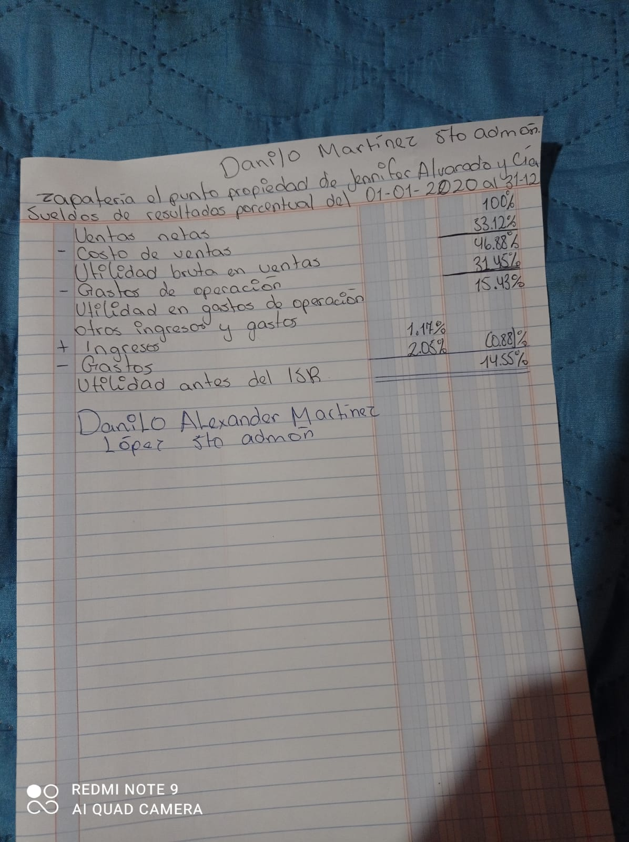**TAREA 2- BLOQUE 3- DANILO MARTINEZ- CONTABILIDAD**

